

**КЕНЕНБАЕВ Нурлан Исаевич,**

**Ө. Жолдасбеков атындағы №9 ІТ лицейінің**

**тарих пәні мұғалімі.**

**Шымкент қаласы**

**ТАРИХ САБАҒЫНДА ПІКІР- САЙЫС ЖОЛДАРЫН БІРНЕШЕ ФОРМАТПЕН ӨТКІЗУ ЖОЛДАРЫ**

Елдің стратегиялық дамуы негізінен жастардың тиімді әлеуетінсіз мүмкін емес, әлеуметтік-экономикалық дамудағы адами капиталдың рөлімен анықталады. Осыған байланысты, өскелең ұрпақтың азаматтығын қалыптастырудың өзектілігі жеке тұлғаны қалыптастыру бойынша тәрбие қызметінің маңызды құрамдас бөлігі бола отырып, бірінші орынға шығады. Республиканың болашағы көбіне жас қазақстандықтарға және олардың таңдауына байланысты.

Тек ел өміріне белсенді қатысып, барлық оқиғаларға жауап беріп, пайдалы бастамалардың бастамашысы бола отырып, жастар өздерінің азаматтық ұстанымдарын анықтай алады, өз елінің болашағын құруға бірігеді.

Құқықтық демократиялық мемлекеттің дамуы диалогсыз және азаматтардың қоғам өміріне белсенді қатысуынсыз мүмкін емес. 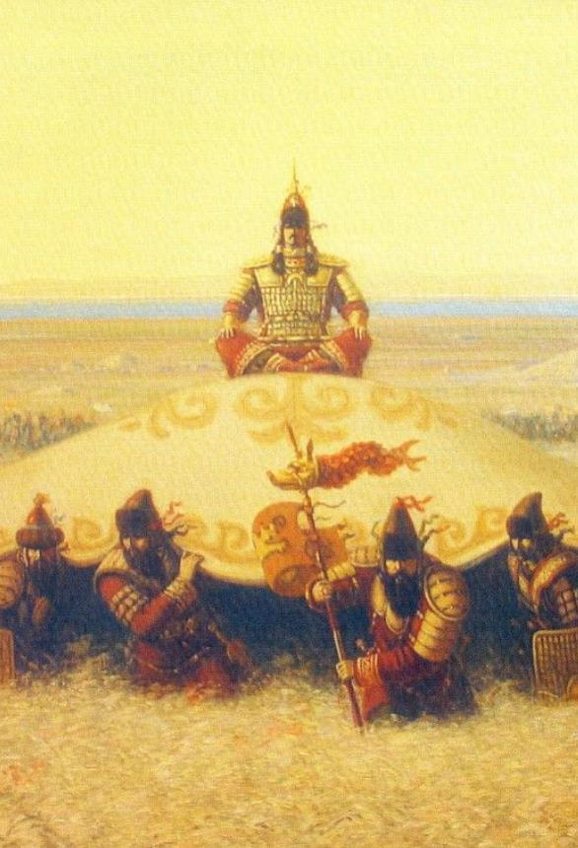Өскелең ұрпақтың азаматтығын қалыптастырудың өзектілігі жеке тұлғаны қалыптастыру бойынша тәрбие іс - әрекетінің маңызды құрамдас бөлігі бола отырып, бірінші орынға шығады. Балалар мен жастарды әлеуметтендірудің маңызды институттарының бірі - оқушылардың пікірсайыс қозғалысы. Бұл оқушыларды пікірталасқа жаппай тартуға бағытталған педагогикалық технологиялардың бірі.

Пікірсайыс қозғалысының мақсаты: қоғамда орын алатын проблемаларды жария талқылау және талдау арқылы білім алушылардың әлеуметтік және шығармашылық белсенділігін арттыру.

Пікірталас қозғалысының міндеттері:

білім алушылардың құқықтық мәдениетін, азаматтық белсенділігін, жауапкершілігін, шығармашылық және сыни ойлау қабілетін, даулы жағдайларды дипломатиялық тұрғыдан шешу қабілетін қалыптастыру;

пікірталас қозғалысын насихаттау, қолдау және дамыту;

білім алушыларды пікірталас қозғалысына жаппай тарту, мәдени-демалыс және ағарту қызметінің инновациялық модельдері мен технологияларын пайдалана отырып, еліміздің әрбір өңірінде, әрбір білім беру ұйымында пікірсайыс орталықтарын, клубтар құру;

дебаттық қозғалысты ресурстық қамтамасыз ету- кадрлық әлеует, материалдық-техникалық база, қаржыландыру. Пікірсайыс қозғалысына қатысушылар серіктестердің ашықтығы, жүйелілігі, еріктілігі, ізгілендірілуі, қолжетімділігі, адалдығы мен құрметтелуі қағидаттарын басшылыққа алады.

Пікірсайыс тек интеллектуалды рөлдік ойын ғана емес, бұл нағыз білім беру технологиясы. Олар сыни тұрғыдан ойлау дағдыларын қалыптастырады, ақпаратты талдауға, топта жұмыс істеуге, сұрақтар қоюға және оларға жауап беруге үйретеді.

Пікірсайысқа қатысушылар үгіт - насихат пен популистік идеяларға аз бейім, өйткені оларға қатысу олардың ұстанымын дәлелдеу қабілетін қалыптастырады.

Бұл дағды шынайы өмірге ауысады және стресске төзімділік жастарды олар алатын ақпарат ағынына талапшыл етеді.

Балалар бір - бірімен қарым - қатынас жасай отырып, өздерінің әлеуметтік байланыстары мен бір - біріне деген сенімдерін нығайтады. Басқа нәрселермен қатар, пікірталастағы сәттілік отбасының әлеуметтік мәртебесіне, туған жеріне байланысты емес.

Мұнда бастысы - көкжиек, мінез, өз ұстанымын дәлелді түрде қорғауға деген ұмтылыс пен мотивация. Ол үшін сізге көбірек кітап оқып, танымдық хабарларды қарау, қарым - қатынас, аргумент дағдыларын дамыту, үнемі өзіңізбен жұмыс істеу керек.

Мектептердегі пікірталастарды жандандыру өте маңызды.

Біз мектеп оқушыларының дамуы үшін мүмкіндігінше көп мүмкіндіктерге ие болуын қамтамасыз етуге тырысамыз.

**Тарих сабақтарында пікірталастар не үшін қажет?**

● Сыни ойлау мен талдау қабілеттерін дамыту.

**●** Көпшілік алдында сөйлеу және дәлелдеу дағдыларын жақсарту.

• Пәнге қызығушылықты арттыру және оқушылардың белсенділігін ынталандыру.

• Әртүрлі көзқарастарды тыңдау және түсіну қабілетін қалыптастыру.

**"Рөлдік ойын" форматы**

Оқушылар тарихи тұлғалардың немесе топтардың рөлін атқарады.

Пікірталастар осы кейіпкерлердің көзқарасы бойынша жүргізіледі.

Алдын ала дайындық пен материалды зерттеуді талап етеді.

Мысал: «Қазақстанда Кенес үкеметінің орнауы» Жақтаушылар мен қарсыластар арасындағы пікірталас".

Мысал: "Робеспьерге қарсы сот процесі".

**"Карточкалар бойынша пікірталас" форматы**

Оқушыларға "жақтаушы" және "қарсыластар" дәлелдері бар карточкалар таратылады.

Олар осы дәлелдерді пікірталастарда пайдалануы керек.

Ақпаратпен жұмыс істеу және жылдам әрекет ету қабілетін дамытады.

Мысал: "КСРО-дағы ұжымдастыру саясаты ақталды ма?". Артықшылықтары: Дайындығы аздау оқушыларға қолайлы.

**Пікірталастарды ұйымдастыру бойынша практикалық кеңестер**

Пікірталас тақырыбы мен ережелерін нақты тұжырымдаңыз.

Оқушыларды командаларға бөліп, рөлдерді тағайындаңыз.

Дайындыққа және материалды зерттеуге уақыт беріңіз.

Өнер көрсетуді бағалау критерийлерін дайындаңыз (мысалы, логика, дәлелдеу, сенімділік).

**Қорытынды:**

Пікірталастар - тарихты оқытудың тиімді құралы.

Пікірталас әдістерінің алуан түрлілігі сабақтың мақсатына қарай икемділік танытуға мүмкіндік береді.

Пікірталастар қазіргі қоғамда табысты өмір сүруге қажетті құзыреттіліктерді дамытуға ықпал етеді.

Дұрыс ұйымдастырылған пікірталастар тарих сабақтарын қызықты әрі есте қаларлықтай етеді.

 